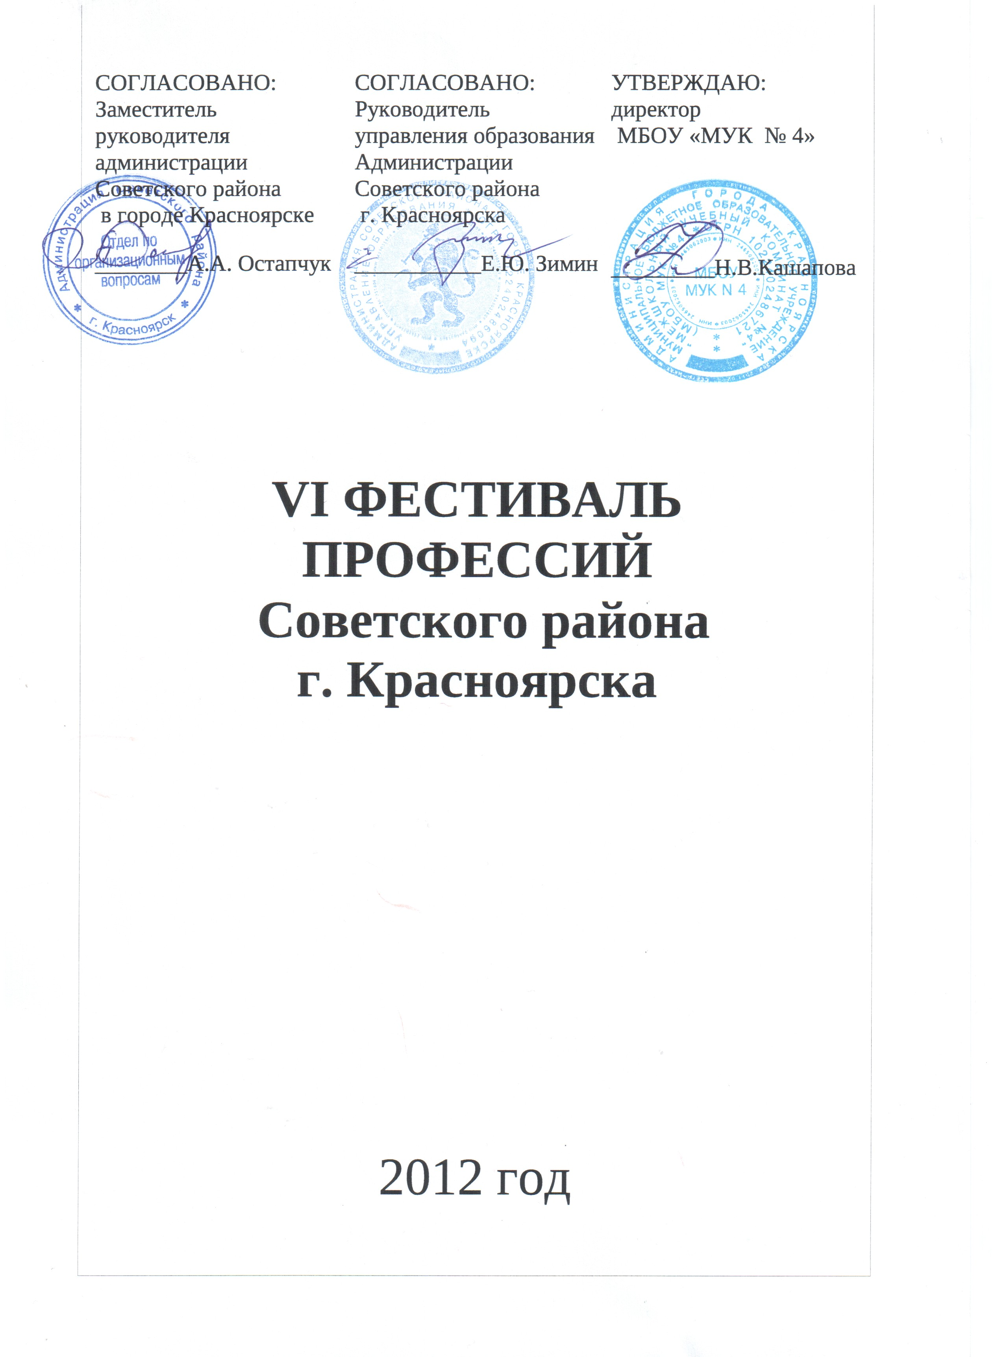

ПОЛОЖЕНИЕ
О VI ФЕСТИВАЛЕ ПРОФЕССИЙ
Советского района г. Красноярска

Цель проведения фестиваля:

Поднять общественный интерес к проблеме профессионального самоопределения молодежи.

Задачи фестиваля:

- Расширить представление участников фестиваля о мире профессий.
- Повысить интерес к рабочим профессиям, понимание их значения в экономическом развитии региона.
- Актуализировать значимость, продемонстрировать разнообразие видов и методов профориентационной работы в школах.
- Организовать неформальное общение детей и взрослых.
- Создать условия для личностного роста участников фестиваля.

Организаторы фестиваля:
- Администрация Советского района г. Красноярска.
- Управление образования Советского района .г Красноярска.
- Отдел молодежной политики и культуры Администрации Советского района г. Красноярска.
- Дворец Труда и Согласия.

Сроки проведения: с 11 января по 18 апреля 2012 года.
Место проведения: МБОУ «Межшкольный учебный комбинат № 4».
Участники: учащиеся общеобразовательных школ Советского
района 7 - 11 классов, педагоги, родители.

В программе фестиваля:

Предварительная конкурсная программа.

Конкурс проектов «Профессиональный калейдоскоп».

Форма проведения конкурса: дистанционная.
Сроки реализации проекта:С 20 октября 2011 г. по 19 марта 2012г .
Участники проекта:К участию в конкурсе приглашаются учащиеся 8 -10-х классов средних общеобразовательных школ Советского района г. Красноярска.
Содержание конкурса:
Участникам конкурса предлагается создать и реализовать проект, который окажет содействие профессиональному самоопределению учащихся. Это может быть комплекс мероприятий (викторины, игры, социологические опросы, создание консультационного пункта, поиск в интернете, создание и демонстрация компьютерных презентаций, фотовыставки и др.) для различных целевых аудиторий учащихся школы или другое предложенное. Лучшие конкурсные отчеты о проделанной работе, с фотографиями победителей, будут представлены на профориентационном сайте «Карьера» http://profession.krsnet.ru,.
Награждение победителей конкурса состоится на Торжественном закрытии VI Фестиваля профессий во Дворце Труда и Согласия 18.04.2012 г.

Конкурс исследовательских проектов
«Профессиональное семейное древо»

Форма проведения конкурса: дистанционная.
Сроки реализации проекта:С 14 ноября 2011г. по 20 февраля 2012г.

Участники проекта:
К участию в конкурсе приглашаются учащиеся 7-9-х классов общеобразовательных школ Советского района г. Красноярска, а также воспитанники учреждений дополнительного образования.
Содержание конкурса:
Проект должен включать описание в форме компьютерной презентации, фотоальбом с комментариями, плакат с фотографиями или рисунками и комментариями к ним:
- трудовых династий, их профессий и причин выбора;
- профессиональных занятий (содержание труда в профессии);
- своего отношения к профессиональному выбору родственников;
- своего профессионального выбора (кем бы хотел быть? Почему?)
Награждение победителей конкурса состоится на Торжественном закрытии VI Фестиваля профессий во Дворце Труда и Согласия 18.04.2012 г.

Профориентационный конкурс
«Время выбирать»
Форма проведения конкурса: дистанционная
Сроки реализации: с 23 января по 1марта 2012г.
Участники конкурса:
К участию в конкурсе приглашаются учащиеся 7-9-х классов общеобразовательных школ Советского района г. Красноярска, а также воспитанники учреждений дополнительного образования.
Содержание конкурса:
Основной идеей конкурса является создание социальной рекламы, направленной на привлечение внимания к проблемам профессионального самоопределения школьников. На выбор предлагается создать видеоролик, компьютерную презентацию, буклет-листовку, которые помогут привлечь внимание к существующим трудностям, связанных с профессиональным самоопределением школьников. Предположить пути решения проблемы.
Лучшие работы будут выставлены на профориентационном сайте «Карьера» для использования на профориентационных занятиях в школах района.
Награждение победителей состоится на Торжественном закрытии VI Фестиваля профессий во Дворце Труда и Согласия 18.04.2012 г.

Районный этап городского конкурса рисунка
посвящённого Дню спасателя России
(отборочный этап городского конкурса
рисунка посвящённого Дню спасателя России).
Сроки реализации: 1 ноября по 12 декабря 2011 года.
Участники конкурса:
В конкурсе могут принять участие дети из общеобразовательных учреждений, учреждений дополнительного образования Советского района г. Красноярска.
Содержание конкурса:
Для участия в конкурсе необходимо предоставить работы на тему «Огонь и человек».
- первая возрастная группа (дети от 8 до 11 лет): изобразительные работы, выполненные в любой технике (карандаш, пастель, графика, акварель, гуашь и другие техники);
- вторая возрастная группа (дети от 11 до 14 лет): изобразительные работы, выполненные в любой технике (карандаш, пастель, графика, акварель, гуашь и другие техники);
- третья возрастная группа (подростки от 14 до 17 лет) : изобразительные работы, выполненные в любой технике (карандаш, пастель, графика, акварель, гуашь и другие техники);
- для учащихся 1-11 классов: изобразительные работы, выполненные в технике компьютерной графики.
Награждение победителей состоится на Торжественном закрытии VI Фестиваля профессий во Дворце Труда и Согласия 18.04.2012 г.

Неделя профориентации

Сроки реализации: 1-7 февраля 2012 г.
Цель мероприятия - расширить информацонное поле школьников о профессиях и сферах профессиональной деятельности.
Содержание:
Одно или несколько мероприятий в рамках тематики, организованные в школах: встречи школьников успешными представителями той или иной профессии, профессиональными организациями, представителями высших и средних учебных заведений г. Красноярска (приглашение в школу или экскурсия и т.д.)
В рамках Недели профориентации 7 февраля 2012 г. с 14.00 часов МБОУ «Межшкольный учебный комбинат № 4» проводит для учащихся школ мастер-классы и экскурсии в мастерские производственного обучения и центр дополнительного образования «Праксис» по предварительным заявкам от школ.

Конкурс стенгазет «Пожарная безопасность»
(отборочный тур городского конкурса)

Сроки проведения: февраль 2012 г.
Участники конкурса:
В конкурсе могут принять участие дети из состава дружин юных пожарных общеобразовательных учреждений Советского района г. Красноярска.
Содержание конкурса:
Для участия в конкурсе необходимо предоставить работы на тему «Пожарная безопасность».
Награждение победителей состоится на Торжественном закрытии VI Фестиваля профессий во Дворце Труда и Согласия 18.04.2012 г.

Открытые конкурсы профессионального мастерства
«ПРОФИ – 2012».

Для участия в конкурсе приглашаются команды учащихся 7-11 классов общеобразовательных учреждений.

Конкурс «Форсаж»
( профессия водитель автомобиля).
Сроки проведения: 1 марта 2012 г. Начало конкурса:12.00 ч.
Место проведения: МБОУ «Межшкольный учебный комбинат № 4»,
строение № 2- автомастерская, ул. Устиновича, 24 «А», автодром.

Конкурс «Шелковая фантазия»
(профессия: мастер по росписи ткани (батик).
Сроки проведения: 13 марта 2012 г. Начало конкурса:13.00
Место проведения: МБОУ «Межшкольный учебный комбинат № 4»,
ул. Устиновича, 24 «А».

Конкурс «Кулинарный поединок»
(профессия повар).
Сроки проведения: 16 марта 2012 г. Начало конкурса:13.00 ч.
Место проведения: МБОУ «Межшкольный учебный комбинат № 4»,
ул. Устиновича, 24 «А».

Конкурс «Преображение»
(профессия парикмахер).
Сроки проведения: 20 марта 2012 г. Начало конкурса:13.00 ч.
Место проведения: МБОУ «Межшкольный учебный комбинат № 4»,
ул. Устиновича, 24 «А».

Конкурс « Программист XXI века»
( профессия программист).
Сроки проведения: 3 апреля 2012 г. Начало конкурса:13.00 ч.
Место проведения: МБОУ «Межшкольный учебный комбинат № 4»,
ул. Устиновича, 24
Конкурс «Токарных дел мастер»
(профессия: специалист по обработке металлов резанием),
Сроки проведения:16 апреля 2012 г. Начало конкурса:12.00 ч.
Место проведения: МБОУ «Межшкольный учебный комбинат№ 4»,
структурное подразделение «Прогресс»,ул. Металлургов, 14«Б».
Конкурс «Слесарных дел мастер»
(профессия: слесарь — инструментальщик),
Сроки проведения:16 апреля 2012 г. Начало конкурса:12.00 ч.
Место проведения: МБОУ«Межшкольный учебный комбинат № 4»,
структурное подразделение «Прогресс»,ул. Металлургов, 14«Б».

Конкурс «Мастер -электромонтер»
(профессия: электромонтер),
Сроки проведения:16 апреля 2012 г. Начало конкурса:12.00 ч.
Место проведения: МБОУ«Межшкольный учебный комбинат№ 4»,
структурное подразделение «Прогресс»,ул. Металлургов, 14«Б».

Конкурс «Автосфера»
(профессия: слесарь по ремонту автомобиля)
Сроки проведения:16 апреля 2012 г. Начало конкурса:12.00 ч.
Место проведения: МБОУ «Межшкольный учебный комбинат № 4», структурное подразделение «Прогресс»,ул. Металлургов, 14«Б»

Смотр среди членов дружин юных пожарных
(для дальнейшего участия в городском и Всероссийском слёте ДЮП
(профильная смена по пожарной безопасности в ВДЦ «Орлёнок»)
Сроки реализации: апрель 2012г.
Участники конкурса:
В конкурсе могут принять участие дети из состава дружин юных пожарных общеобразовательных учреждений Советского района г. Красноярска.
Содержание конкурса: обобщение и распространение лучшего опыта работы кружков юных пожарных, секций пожарно — прикладного спорта Советского района.

Конкурс «Профориентатор года»
Сроки проведения:1 марта 2012 г.- 6 апреля 2012 г.
Конкурс проводится среди педагогов и психологов образовательных учреждений Советского района в г. Красноярска. Направлен на поддержку инициатив по использованию современных форм профориентационной работы в деятельности образовательного учреждения.
Награждение победителей состоится на Торжественном закрытии VI Фестиваля профессий во Дворце Труда и Согласия 18.04.2012 г.

Консультации для учащихся и родителей:
- беседа с психологом по интересующим вопросам
( понедельник-четверг 10.00 -14.30 ч.);
- профдиагностика и профконсультации
( понедельник-четверг 10.00 -14.30 ч.);
- горячая линия по тел. 245-59-96 каждую среду
или лично по адресу ул. Устиновича, 24А, каб.222.

Торжественное закрытие.

Место проведения: Дворец Труда и Согласия, ул Металлургов, 22.
Сроки проведения: 18 апреля 2012 г.
Начало: 14.30 ч.
В программе закрытия:

Мастер-классы профориентационных площадок «Profession-holl».

Творческие площадки «Profession-holl» организуются школами Советского района и МБОУ МУК № 4 Площадки носят деятельностный характер, посетители Фестиваля имеют возможность принять участие в работе любой площадки: специалисты профцентра МУК № 4 проведут большую профориентационную игру «Парад профессий». В рамках работы площадок создаются условия для активизации внимания участников к проблеме профессионального самоопределения.

Подведение итогов и награждение победителей конкурсов.

Для подведения итогов конкурсов формируется жюри, в состав которого войдут специалисты управления образования Советского района, ССУЗов, ВУЗов, Краевого центра профессиональной ориентации и психологической поддержки молодежи, производственных предприятий города г. Красноярска.

Для участия в торжественном закрытии приглашаются победители конкурсов «Профессиональное семейное древо», «Профессиональный калейдоскоп», «Время выбирать», «Профориентатор года», районного этапа городского конкурса рисунка, посвящённого Дню спасателя России, конкурса стенгазет среди дружин юных пожарных образовательных учреждений Советского района по теме «Пожарная безопасность».

Информация о мероприятии на сайте
http://profession.krsnet.ru,
http://muk.krsnet.ru,
тел. 245-59-96, 245-59-98

